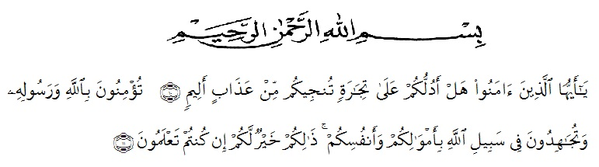
KATA PENGANTAR

Artinya : “Hai orang-orang yang beriman, sukakah kamu aku tunjukkan suatu perniagaan yang dapat menyelamatkanmu dari azab yang pedih?(10). (yaitu) kamu beriman kepada Allah dan RasulNya dan berjihad di jalan Allah dengan harta dan jiwamu. Itulah yang lebih baik bagimu, jika kamu mengetahui.(11) (As-Shaff Ayat 10-11)

Assalamu’alaikum Warahmatullahi Wabarakatuh.
Segala puji syukur penulis panjatkan kehadirat Allah SWT yang telah memberikan rahmat dan karunia-Nya sehingga penulis dapat menyelesaikan penyusunan proposal yang berjudul “Upaya Meningkatkan Disiplin Belajar Dengan Malalui Layanan Informasi dengan Metode Ceramah Terhadap Siswa Kelas X SMK Taruna Tekno Nusantara Medan Tahun Ajaran 2017/2018”.
Penulisan Proposal ini dilakukan untuk memenuhi salah satu syarat untuk memperoleh gelar Sarjana Pendidikan Universitas Muslim Nusantara Al-Washliyah Medan. Dalam penyusunan proposal ini penulis banyak menemui kesulitan disebabkan lemahnya pengetahuan dan kurangnya pengalaman. Namun, semua kesulitan itu kiranya dapat diatasi, terbukti dengan tuntasnya penulisan proposal ini yang tidak luput dari bantuan, bimbingan, dukungan moril dan materil dari berbagai pihak. Sebagai ungkapan rasa syukur, pada kesempatan ini penulis menyampaikan ucapan terimakasih kepada:

- Bapak H. Hardi Mulyono, S.E, M. AP. Selaku Rektor Universitas Muslim Nusantara Al-Washliyah Medan.
- Bapak Drs. M. Ayyub Lubis, M.Pd., Ph.D. Selaku Dekan Fakultas Keguruan dan Ilmu Pendidikan Universitas Muslim Nusantara Al-Washliyah Medan.
- Ibu Dra. Hj. Nur Asyah, M.Pd. Selaku Ketua Program Studi Pendidikan Bimbingan dan Konseling Universitas Muslim Nusantara Al-Washliyah Medan dan sekaligus dosen penguji penulis. Terima kasih banyak atas bimbingan, pengarahan, saran serta dukungan yang berarti kepada penulis selama penyusunan proposal ini.
- Bapak Drs. Iskandar Zulkarnaen, M.Pd, selaku dosen pembimbing I, yang selama ini telah banyak memberikan bimbingan dan arahan untuk perbaikan proposal ini dan Ibu Dra. Nur Asmah, M.Pd, selaku dosen Pembimbing 2.
- Kedua orang tua penulis, Ayahnda Iskandar Rangkuti dan Ibunda Siti Kholizah Lubis yang telah memberikan segalanya untuk penulis, dan atas berkat do’a dan dukungannya sehingga penulis mampu menyelesaikan proposal ini yang tak luput dari perjuangan dan do’a mereka.
- Terima Kasih juga kepada seluruh dosen pendidikan bimbingan dan konseling Universitas Muslim Nusantara Al-Washliyah Medan, yang banyak sekali memberikan arahan dan bimbingan untuk perbaikan proposal ini.
- Sahabat-sahabat yang sangat penulis cintai dan sayangi karna Allah. Rati Fariani, Yenti, Zulipah Pohan, Taslim, Ayu Pras Aditya, Fauziah Ritonga, Wenny Pertiwi, Weny Rahayu, Wini Lestari, Cut Muliani, Taslim, Saran, M. Rifky Panjaitan, Hasnan Batubara dan lain sebagainya yang belum bisa saya sebutkan satu persatu.
- Rekan-rekan mahasiswa stambuk 2013 Program Studi Pendidikan bimbingan konseling maupun program studi lain yang secara langsung atau tidak langsung telah memotivasi dan memberikan inspirasi untuk penulis hingga menyelesaikan proposal ini.
Semoga segala kebaikan dan pertolongan semuanya mendapatkan berkah dari Allah SWT. Penulis menyadari bahwa proposal ini tentunya memiliki keterbatasan dalam penyusunan, oleh karena itu penulis sangat mengharapkan saran dan masukan yang membangun. Dan dengan segala kerendahan hati, penulis berharap semoga uraian dalam proposal ini menambah khazanah keilmuan dan bermanfaat bagi pembaca. Akhir kata penulis mohon maaf apabila masih banyak kekurangan dalam penyusunan proposal ini. Semoga Allah SWT merestui usaha penulis dan melimpahkan rahmat serta karunia-Nya kepada kita semua. Aamiin.

Medan, Oktober 2018
Penulis

Siti Aisyah Rangkuti

